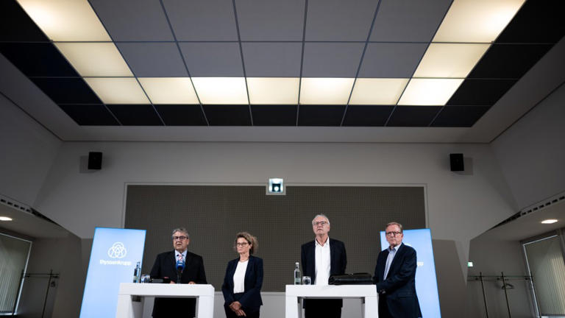
Thyssenkrupp: Nicht nur Stahlkrise, auch Personalkrise
Artikel von Nadine Bös
• 48 Mio. • 3 Minuten Lesezeit
class="article-body" style="font-size: 17px; text-align: start; line-height: 26px; margin: 0px; max-height: 100%; overflow-y: hidden;"
Der Aufsichtsrat der Thyssenkrupp-Stahlsparte informiiert am Donnerstag bei einer Pressekonferenz über die Krise.© dpa
Die Lage der Stahlsparte von Thyssenkrupp könnte miserabler kaum sein. Die Branche ist unter Druck: Die Preise sind niedrig durch Überkapazitäten und schwache Konjunktur, die den Stahlkunden, etwa der Autoindustrie, zusetzt. Hinzu kommen wachsende Kosten für die grüne Transformation, die in Deutschland spätestens 2045 abgeschlossen sein soll. Der CO2-neutrale Umbau ist eine immense Aufgabe für Thyssenkrupp Steel.
Zwar pumpt der Staat rund 2 Milliarden Euro Fördergeld in eine Direktreduktionsanlage, die in Duisburg einen Hochofen ersetzen und mittel- bis langfristig „grünen“ Stahl produzieren soll. Doch wer die Umrüstung der drei weiteren Hochöfen finanziert, ist offen. Zu klären ist auch die Frage, wo der viele Strom herkommen soll, den es zur Produktion des Grünstahls braucht. Derzeit ist Thyssenkrupp eine CO2-Schleuder, die nach eigener Aussage 2,5 Prozent des deutschen Kohlendioxidausstoßes verantwortet. Die Emissionen werden durch den CO2-Handel immer teurer.

Öffentlich ausgetragener Großkonflikt um Thyssenkrupp
Statt die lange bekannten Herausforderungen in Ruhe anzugehen, ist der Streit über den Weg in die Zukunft unter Mitwirkung aller Seiten eskaliert zum öffentlich ausgetragenen Großkonflikt, einem neuen Tiefpunkt in der wechselvollen Unternehmensgesichte. Schon oft haben sich Arbeitgeber und Gewerkschaft im Stahl harte Schlachten geliefert, erinnert sei an die Rheinhausen-Proteste 1987/88. Doch nachdem am Donnerstagabend gleich drei Vorstände und vier Aufsichtsräte der Stahlsparte ihren Rückzug bekannt gegeben haben, reden Zeugen von „neuen Dimensionen“ der Krise. Der Noch-Aufsichtsratsvorsitzende Sigmar Gabriel, einst SPD-Chef und Bundeswirtschaftsminister, erklärte, die Spartenvorstände seien von der Konzernleitung aus dem Amt gedrängt worden. Eine „beispiellose Kampagne“ habe der Vorstandschef der Thyssenkrupp AG, Miguel López, gegen den Stahlvorstand „öffentlich in Gang gesetzt und betrieben“. Der Aufsichtsratschef des Mutterkonzerns, Industriepräsident Siegfried Russwurm, konterte, der Stahlvorstand habe nicht geliefert, es gebe seit Jahren „ungelöste Fragen“ .
An Russwurms Vorwurf ist einiges dran. Das Fenster, das sich vor vier Jahren geöffnet hatte, als der Konzern seine Aufzugsparte für 17,2 Milliarden Euro verkaufte, ist längst wieder zu. Das meiste Geld ist aufgezehrt, ohne die großen Sanierungsprobleme zu lösen. Die Erkenntnis, dass die Produktionskapazitäten schrumpfen müssen, teilen fast alle. Daher stellt sich die Frage: Hat der Stahl überhaupt eine Zukunft in Deutschland?

Ist Spezialisierung ein Erfolgsrezept für die neue Situation auf dem Stahlmarkt?
Die Antwort könnte positiver ausfallen, als das Thyssenkrupp-Chaos vermuten lässt. Schon heute fertigt Thyssenkrupp, international ein relativ kleiner Player im Markt, hochinteressante Spezialstähle, die in Autos, Kühlschränken oder Transformatoren von Grünstahlerzeugungsanlagen stecken. Für manche Produkte ist das Unternehmen Weltmarktführer, darin steckt viel technologisches Wissen. Wahr ist aber auch: Der Stahl wird sich gesundschrumpfen müssen. Für die Mengen, die heute in Deutschland – einem teuren Standort – produziert werden, gibt es keinen Markt. Die Stahlsparte wird kleiner, schlanker, spezialisierter und grüner werden müssen. Das sind bittere Aussichten für die Arbeitnehmer im Ruhrgebiet, für die Stahl eine hochemotionale Angelegenheit ist.
Obwohl López als Quereinsteiger erst 2023 von Siemens geholt wurde (durch Russwurm), hat er viel von dem erkannt, was zur Sanierung des Stahls nötig wäre. Von seinen Gegnern wird er mal mit Schweinenase, mal als Stier verunglimpft. Die Wut über die schlechte Lage wird auf seine Person projiziert. Anders als der nun zurückgetretene und in der Belegschaft sehr geschätzte Bernhard Osburg hat López es nicht geschafft, in sein Kalkül die Machtstrukturen und den Korpsgeist eines Traditionskonzerns einzubeziehen, der seit je unter scharfer Beobachtung der Bundes- und Landespolitik steht.
López steht vor der Aufgabe, die freien Führungsposten zügig gut zu besetzen und die Belegschaft zu befrieden. Sonst ist der Plan gefährdet, dass Investor Křetínský weitere Anteile übernimmt. Ein rational kalkulierter, harter Sanierungsplan dürfte, notfalls mithilfe externer Gutachter, schnell erarbeitet sein. Die Kunst liegt in dessen Verwirklichung. Im Stahl im Ruhrgebiet reden alle mit: Betriebsräte, Gewerkschaften und die Politik, die um ihre Subventionen und Wähler bangt. Das Risiko ist hoch, dass der Konzern im Chaos der zerstrittenen Interessen im Stillstand verharrt, bis es zu spät ist. Ob López und Russwurm diese Gefahr noch bannen können, bleibt die große offene Frage in Duisburg.

MEHR F.A.Z.



Abo
Wirtschaft
Unternehmen

Thyssen-Chef López: „Wir stehen zu den Vereinbarungen“

Thyssen-Chef López im Gespräch:

„Haben Sie schon an Rücktritt gedacht?“ – „Im Gegenteil“
Von Nadine Bös
Lesezeit: 4 Min.
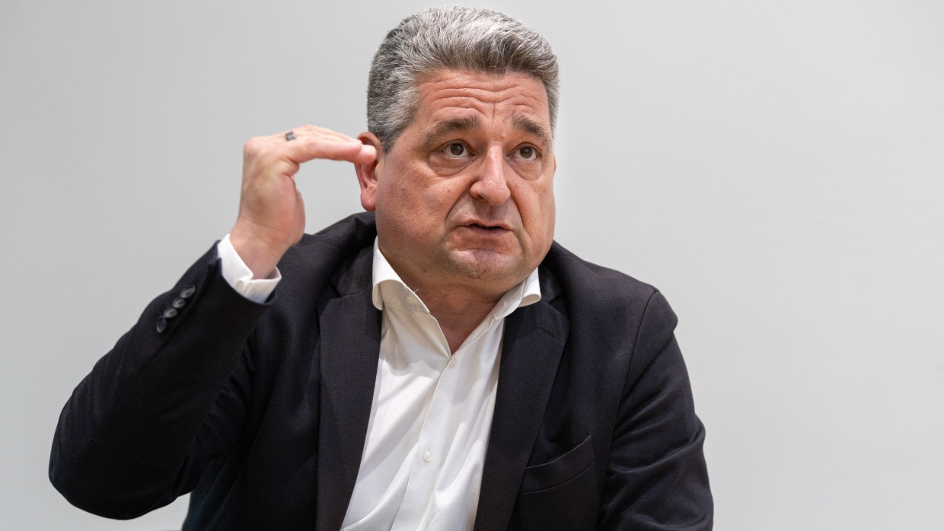
Nach dem Rückzug von Managern und Aufsichtsräten steckt die Stahlsparte von Thyssenkrupp in schweren Turbulenzen. Unternehmenschef Miguel López verteidigt seinen Kurs.
TeilenMerkenDrucken

Herr López, am Donnerstag haben sieben zentrale Figuren im Thyssenkrupp-Stahlbereich ihren Rücktritt erklärt. Vor den Toren der Zentrale wurde wild protestiert und auch gegen Sie persönlich ausgeteilt. Wie geht es Ihnen damit und warum sind Sie persönlich gar nicht zu der Sitzung gekommen?
Ich hatte am Donnerstag um 11 Uhr einen Call mit dem Vorstand und dem Sicherheitschef. Der Sicherheitschef hat mir empfohlen an dem Aufsichtsratstermin per Video teilzunehmen. Der Empfehlung bin ich dann gefolgt.
Es wurde an verschiedensten Stellen und von verschiedenster Seite Ihr Rücktritt gefordert, haben Sie selbst in der jüngeren Vergangenheit schon an Rücktritt gedacht?
Ganz im Gegenteil, wir sind ja erst ganz am Anfang der Transformation. Wir sind dabei bei Thyssenkrupp die Schritte umzusetzen, damit wir wieder profitabel wachsen können, insbesondere auch beim Stahl. Gerade hier gibt es eine lange Tradition, da gibt es viel Herzblut, und wir verstehen, dass viele Emotionen mitschwingen. Nichtsdestotrotz ist aber der Transformationsweg sehr wichtig für die langfristige Ausrichtung, sprich für ein wettbewerbsfähiges, zukunftsorientiertes und grünes Stahlgeschäft in Deutschland.
In genau dem Zusammenhang hatten Sie vom Stahlvorstand einen Zukunftsplan gefordert. Wer ist denn jetzt, nachdem drei Vorstände weg sind, dafür da, diesen entscheidenden Plan zu schmieden? Und wie werden Sie die vakanten Stellen nachbesetzen?
Wir haben zwei sehr gestandene Manager, Dennis Grimm und Philipp Conze im Vorstand. Um sie herum werden wir ein schlagkräftiges Team mit Stahlprofis aufbauen. Auch für die zwei neuen Anteilseignervertreter im Aufsichtsrat haben wir schon die entsprechenden Personalien angedacht. Parallel arbeiten wir natürlich weiter an der Aufstellung eines soliden Businessplans. Und – nicht zu vergessen – wir werden ja gemeinsam mit dem Stahl ein IDW S6-Gutachten in Auftrag geben. Das wird uns wichtige Erkenntnisse liefern, um einen tragfähigen, langfristigen, finanzierbaren Businessplan zu definieren. Das Gutachten wird in wenigen Tagen in Auftrag gegeben.
Abgesehen vom IDW S6-Gutachten – bleibt es bei den schon getroffenen Absprachen mit dem Stahlvorstand zur Zwischenfinanzierung, zur Vermeidung betriebsbedingter Kündigungen und zur Zukunft von HKM?
Wir stehen zu den gemeinsam getroffenen Vereinbarungen. Durch unsere 80-prozentige Beteiligung wird der Stahl selbstverständlich durch den Konzern finanziert. Die Behauptung, dass es keine Finanzierung durch die Thyssenkrupp AG geben würde, stimmt nicht. Es gibt unterschiedliche Mechanismen für die Finanzierung, was aber nichts an der Grundaussage ändert: Thyssenkrupp Steel wird von der Konzernmutter finanziert. Zudem ist es unser klares Ziel, im Zuge der Restrukturierung betriebsbedingte Kündigungen zu vermeiden. Klar ist schon jetzt: Wir haben mit den Miteigentümern von HKM das Ziel, das Unternehmen zu verkaufen und nur dann zu schließen, wenn der Verkauf nicht gelingt.
Aufsichtsratschef Siegfried Russwurm hat geäußert, dass es Risiken ungeplanter Mehrkosten in Verbindung mit dem Bau der staatlich mit 2 Milliarden Euro geförderten Direktreduktionsanlage gibt? Wie viel teurer wird es werden?
Es handelt sich um ein neues Thema, mit dem wir uns in den nächsten Wochen inhaltlich auseinandersetzen werden. Es wird voraussichtlich Abweichungen geben. Wie hoch, das gilt es jetzt zu analysieren.
Bevor der Rücktritt der sieben Manager bekanntgegeben wurde, hatten Bundeswirtschaftsminister Robert Habeck (Grüne) und Nordrhein-Westfalens Ministerpräsident Hendrik Wüst noch versucht, die Sitzung um vier Wochen zu verschieben. Was steckte dahinter und ist das staatliche Fördergeld für die DRI-Anlage in Gefahr?
Alle sind bemüht, diese kritische Situation, diese Unruhe und die Nervosität wieder in ein ruhigeres Fahrwasser zu bekommen. Das ist notwendig. Unser erklärtes Ziel ist und bleibt, die Direktreduktionsanlage wie geplant weiter zu bauen.
Und wenn es jetzt noch teurer wird mit dem Grünstahl-Projekt, werden Sie noch mehr Fördergeld nachverhandeln?
Die Politik hat uns ja schon eine sehr große Fördersumme zur Verfügung gestellt, für die wir wirklich dankbar sind. Etwas mehr als 500 Millionen Euro sind bislang bereits ausgezahlt worden, der Rest kommt zu einem späteren Zeitpunkt. Wenn es teurer wird, ist das womöglich eher eine Sache, die wir im Businessplan mit berücksichtigen müssen.
Mehr zum Thema
Thyssenkrupp
Nicht nur Stahlkrise, auch Personalkrise
Nach wichtiger Sitzung
Top-Aufsichtsräte von Thyssenkrupps Stahlsparte treten zurück
Thyssenkrupp
Sigmar Gabriel, der parteiische Schiedsrichter
Weitere anzeigen
Sie sagten, ruhigeres Fahrwasser sei jetzt nötig. Aber der Rücktritt der sieben Manager hat doch eigentlich noch mehr Unruhe gebracht.
Wir müssen einen tragfähigen Plan für den Stahl erstellen. Warum? Wir haben gesehen, dass in den vergangenen fünf Jahren über 3 Milliarden an Cashflow aus dem Stahlbereich abgeflossen sind. Und dass die bisherigen Restrukturierungsprogramme nicht richtig gegriffen haben. Wir haben hier also ein Performance-Thema, das wir dringend lösen müssen. Wenn wir das jetzt nicht konsequent angehen, dann haben wir langfristig keine nachhaltige und damit auch keine zukunftsfähige Hütte. Ich hoffe, dass sich die Emotionen wieder etwas beruhigen, wenn wir endlich anfangen, über die Umsetzung des Businessplans zu reden.
„Halbe Hütte“ – ist denn da was dran? Wollen Sie künftig noch viel weniger Stahl produzieren?
Wir haben nie und werden dem Stahlbereich auch nie irgendwelche Betriebspunkte vorgeben. Die Frage ist vielmehr: Wie muss der Stahlbereich aufgestellt werden, um profitabel zu wirtschaften und die Erfordernisse der Dekarbonisierung erfüllen zu können.
Was war die Reaktion von Investor Kretinsky auf die neuesten Entwicklungen?
Er hat die Geschehnisse von gestern nicht weiter kommentiert. Auch für EPCG steht ein vernünftiger Businessplan im Vordergrund. Mit dem war auch Herr Kretinsky bisher nicht zufrieden. Mit dem vorgelegten Ergebnis sind wir noch nicht da, wo wir gemeinsam hinwollen.

